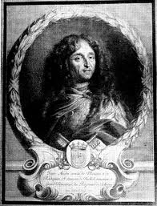
Odpíš si do zošita:
ALEGÓRIA = INOTAJ je taký umelecký prostriedok, pomocou ktorého sa autor vyjadruje utajene, nepriamo, obrazne.
Daniel Naborowski – bol poľský básnik. Narodil sa v Krakove, študoval v rôznych európskych mestách medicínu, právo, mechaniku. Pracoval ako diplomat v krajinách Európy. Na sklonku života sa stal sudcom. Okrem jedného diela vyšli všetky jeho práce knižne až v 20. storočí.
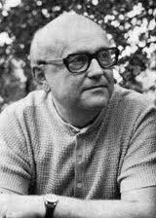
Jonáš Záborský – slovenský básnik, prozaik, novinár, dramatik, historik, kňaz – pôsobil ako kňaz, profesor gréčtiny. Jeho dielo je rozsiahle a pestré.
Tvorba : Dva dni v Chujave , Bájky slovenské – 3 časti – spolu 241 bájok
Líška a lasica
literárny útvar : veršovaná bájka
literárny druh : epika
literárna forma : próza
postavy : líška, lasica
poučenie:
poučenie

